Handbuch

Remember Me! – Online-Werkzeugkoffer

Inhalt
Handbuch
Remember Me! – Online-Werkzeugkoffer
Inhalt
Das Projekt Remember Me!
Offene (Kultur-)Daten als Unterrichtsthema
Offene Kulturdaten
Worum geht es?
Warum ist das für den Unterricht relevant?
Was kann ich mit offenen Daten machen?
Was gibt es zu beachten?
Die Materialien
Einsatz im Unterricht
Einsatz des Werkzeugkoffers
Die Themen des Werkzeugkoffers
1. Offene Daten
Lernziele
Was unterscheidet offene Daten von anderen Daten?
2. Datenquellen
Lernziele
3. Urheberrecht und Creative Commons
Lernziele
Wann sind Daten „offen“?
4. Beispiele für offene Kulturdaten
Lernziele
5. Selbst mit offenen Kulturdaten aktiv werden
Lernziele
Quellen

Das Projekt Remember Me!
Stellen Sie sich vor, Sie könnten Ihre Schülerinnen und Schüler dabei begleiten, wie sie Informationen, Texte und Bilder zu Denkmälern oder Gedenkstätten in der Umgebung ihrer Schule oder ihres Wohnortes selbstständig für alle Menschen zugänglich über das Internet verfügbar machen. Das trauen Sie sich nicht zu, weil Sie sich damit selbst noch wenig bis gar nicht auseinander gesetzt haben oder jetzt gerade kaum Zeit haben zur Vorbereitung eines neuen Projekts? Kein Problem. Genau dafür haben wir die vorliegenden Materialien entwickelt.

Die Grundlage dafür, Daten und Informationen allen Menschen über das Internet verfügbar zu machen, bilden offene Daten.
Diese Einführung bietet Ihnen eine Übersicht sowie Materialien für die konkrete Übertragung des Themas “offene Daten” sowie Anleitungen für Ihren Unterrichtskontext. Sie müssen sich lediglich etwas Zeit nehmen, um diese Einführung durchzusehen. Schon können Sie mit der Übertragung auf Ihren Unterrichtskontext beginnen.

Mit den Unterrichtsmaterialien des Remember Me!-Werkzeugkoffers lernen Schülerinnen und Schüler, dass ihr Handeln einen Unterschied macht. Sie erfahren, dass sie aktiv zur digitalen Wissensallemende beitragen können, indem sie sich gemeinsam mit anderen mit ihrer Umgebung und der Geschichte von Orten in ihrem Umfeld auseinandersetzen und dazu beitragen, Informationen darüber für alle offen verfügbar zu machen.

Offene Kulturdaten sind eine gewaltige Wissensressource, deren Einsatzmöglichkeiten im Unterricht bislang nur wenig bekannt sind. Remember Me! möchte dies ändern und Chancen aufzeigen.

Über die Materialien für den Unterricht werden Jugendliche im Umgang mit offenen Daten, mit der Weiterbearbeitung sowie mit deren Bereitstellung für die Allgemeinheit vertraut gemacht und dazu befähigt, selbstständig Informationen offen verfügbar zu machen. Dabei erlernen die Schülerinnen und Schüler nicht nur den kompetenten Umgang mit offenen Kultur- und Geodaten, darüber hinaus erwerben sie zudem wichtige Digital-und Medienkompetenzen, wie
- das Kennen und Beschreiben der Nutzungsmöglichkeiten offener Daten,
- das (Weiter-)Bearbeiten der Daten und Schaffen neuer Projekte aus den offenen Daten,
- die offene Bereitstellung der aufbereiteten Daten über Portale wie z.B. Wikipedia, Wikidata.

Im Ergebnis verfügen Schülerinnen und Schüler über neues Anwendungswissen für den Umgang mit offenen Daten. Sie kennen Quellen und Tools, sind versiert in der Recherche nach offenen Daten, in der Bearbeitung und der Veröffentlichung über geeignete Plattformen. Über die Realisierung eigener Projekte erfahren die Schülerinnen und Schüler zudem, dass sie selbst aktiv zur Erweiterung des Wissens im Online-Raum beitragen können. Diese Erfahrung kann dazu beitragen, auch zukünftig eine aktive Mitgestaltung zu fördern.

Offene (Kultur-)Daten als Unterrichtsthema
Die Schülerinnen und Schüler erwerben eine Reihe von Kompetenzen, wie sie auch von der Kultusministerkonferenz (KMK) im Hinblick auf “Bildung in der digitalen Welt” gefordert werden:
- die kritische Bewertung und Nutzung von Informationen;
- den Umgang mit offenen Kulturdaten
- den Umgang mit offenen Lizenzen (Creative Commons);
- Gestaltungsmöglichkeiten im Umgang mit offenen Daten, die sie eigenständig und kreativ zur Erstellung eigener Produkte einsetzen und für andere zur Verfügung stellen.

Offene Kulturdaten
Kulturdaten beinhalten Informationen über kulturelle Werke sowie Daten, die im Allgemeinen von Galerien, Bibliotheken, Archiven und Museen gesammelt und bereitgestellt werden.

Bei offenen (Kultur-)Daten geht es darum, Wissen so verfügbar zu machen, dass es Schülerinnen und Schüler aktiv weiterverarbeiten, anreichern und in neue Zusammenhänge bringen können. Die Jugendlichen werden so zu Kulturschaffenden. Es geht also nicht allein um das Digitalisieren von Kulturbeständen, sondern vor allem darum, einen offenen Zugang und Möglichkeiten der freien Weiternutzung zu gewährleisten.

Grundgedanke dabei ist zum einen, dass Kulturinstitutionen nicht allein als „Verwalter“ oder als „Besitzer“ von Sammlungen zu sehen. Das ist der Grund, warum Kulturinstitutionen und Gedenkorte das Publikum mittlerweile auch über kreative Online-Angebote dazu einladen, Inhalte mitzugestalten. So werden etwa Dateien zum Herunterladen und Bearbeiten bereitgestellt, die auf vielfältige Weise genutzt, adaptiert und kreativ weiter genutzt werden können.

Worum geht es?
Grundlage und Prinzip der Wissensgesellschaft ist der Zugriff auf Informationen, mit der Absicht, sich Wissen anzueignen. Damit Wissen und Information frei und offen für alle Bürger:innen verfügbar sind und jede*r dazu beitragen kann, den Pool an Informationen und damit die verfügbare Wissensbasis zu vergrößern, braucht es eine Reihe von Kompetenzen. Dazu gehören:
- das Wissen darum, wie und wo Daten und Informationen offen geteilt werden können,
- das kollaborative Erarbeiten von Wissen unter Zurückstellung des individuellen Besitz- und Verwertungsanspruchs (freie Lizenzen),
- eine hohe Transparenz,
- die prinzipielle Offenheit für alle in allen Phasen der Produktion und weiteren Nutzung,
- die Verteilung und Nutzung von Wissen und Information

Warum ist das für den Unterricht relevant?
Die Anwendungen, die mit offenen Daten erstellt werden können, machen deren Nutzen im Unterricht greifbar und verständlich. Durch Visualisierungen, Projekte, Programme und Apps, die aus konkreten Datensätzen entwickelt wurden, können bspw. Fragen aus Geschichte, Kunst- und Informatikunterricht mit direktem Bezug auf die unmittelbare Umgebung diskutiert werden.
Ein anschauliches Beispiel für den kreativen Umgang mit und für die Anschaulichkeit der Ergebnisse, die aus der Verwendung offener Kulturdaten entstehen können, sind die im Rahmen des Kulturhackathons Coding da Vinci entstandenen Projekte.

Zusammengefasst bieten offene Daten folgende Vorteile und Möglichkeiten:

Fachspezifische Vielfalt
Durch den breit gefächerten Themenraum von offenen Kulturdaten ist es möglich, einen ebenso breiten Themenraum im Unterricht zu bedienen.

Vertrauenswürdige Quelle
Durch Öffentliche Einrichtungen und Institutionen als Quelle ist die Richtigkeit der Daten verlässlich.

Aktuelle Daten
Die Prinzipien zur Veröffentlichung von offenen Daten gewährleisten Aktualität. So lassen sich auch bereits existierende Anwendungen mit neuen Daten aktualisieren.

Interaktive Anwendungen
Offene Daten bieten die Möglichkeit, das tendenziell eher statische Unterrichtsmaterial, etwa klassische Schulbücher, zu ergänzen, und ermöglichen in der Folge die Erstellung individuell angepasster Unterrichtsmaterialien auf Basis der Anwendungen.

Aktives Lernen und Lernendenorientierung
Schüler*innen können aus einer breiten Vielfalt an Themen je nach eigenem Interesse wählen - und für die Präsentation der Ergebnisse können altersspezifisch passende Gestaltungen gewählt werden.

Stärkerer lokaler Bezug
Durch offene Daten wird ein lokaler Bezug in der Wissensvermittlung erreicht, der zur Identifikation mit der eigenen Geschichte im persönlichen Umfeld beiträgt.

Als weiteren wichtigen Punkt ist das breite Spektrum an Kompetenzen zu nennen, dass durch die Arbeit mit offenen Daten gewonnen werden kann:
- Beherrschen und die kritische Bewertung und Nutzung von Informationen.
- Vertraut sein mit offenen Lizenzen (Creative Commons) und die Kompetenz, Daten verantwortlich zur Zusammenarbeit zu nutzen.
- Kennen der Gestaltungsmöglichkeiten im Umgang mit offenen Daten, die eigenständige und kreative Erstellung eigener Produkte sowie deren Bereitstellung für andere.
- Die Fähigkeit, über die Auswirkung der Bereitstellung offener Daten und Information in der digitalen Welt zu reflektieren.

Offene Kulturdaten bieten ein breites Einsatzspektrum im Unterricht: Die Kulturgüter, Denkmäler und Gedenkorte einer Gemeinde verstehen lernen, Anwendungen und Materialien auf Basis von örtlichen Daten kreieren und vieles mehr.

Was kann ich mit offenen Daten machen?
Der Einsatz offener Daten im Unterricht ist grundsätzlich auf einem breiten Spektrum möglich. Biologielehrer, die bei Waldspaziergängen auf das Baumkataster in der Stadt verweisen, Studierende der Informatik, die Anwendungen programmieren und Geschichtslehrer, die lokale Geschichtsstationen mithilfe von Kartensoftware thematisch verknüpfen – vieles ist denkbar.

Was gibt es zu beachten?
Ein wichtiger Punkt ist die Frage der technischen Ausstattung der jeweiligen Schulen. Daher wird im Folgenden auch auf Anwendungsbeispiele verwiesen, die mit begrenztem Zugang zu Computern möglich sind.

Die Materialien

Einsatz im Unterricht
Mit den Materialien und Arbeitsmittel, die über einen Online-Werkzeugkoffer von „Remember Me!" bereitgestellt werden, können Schülerinnen und Schüler der Stufen Sek I und Sek II in Niedersachsen den Umgang mit, der Nutzung und Weiterbearbeitung sowie der offenen Bereitstellung offener Kultur- und Geodaten erlernen. Unter anderem lernen die Schülerinnen und Schüler, in Online-Quellen wie Wikidata und Wikipedia Informationen zu „ihrem“ Ort zu finden und diese zu ergänzen: Durch Vernetzung von Datenbankeinträgen, eigenen Fotos, selbständig mit dem eigenen Handy ermittelten Geodaten usw.

Für die Gestaltung von Unterrichtseinheiten, Projekttagen oder für den Einsatz in AGs stehen in einem Online-Werkzeugkoffer Arbeitsmaterialien für Sie zu folgenden Themen bereit :

- Grundlagen offene (Kultur-)daten
  - Offene – Daten Was ist das eigentlich?
  - Arbeitsblatt Offene Daten
  - Lösungen zum Arbeitsblatt offene Daten
- Offene Daten suchen und finden
  - Quellen für offene (Kultur-)Daten
  - Arbeitsblatt zur Suche nach offenen Daten
  - Lösungen zum Arbeitsblatt “Suchen und Finden offener Daten”
- Urheberrecht und Creative Commons
  - Erläuterungen Urheberrecht und Creative Commons
  - Arbeitsblatt Urheberrecht und Creative Commons
  - Lösungen zum Arbeitsblatt Urheberrecht und Creative Commons
- Beispiele für offene Kulturdaten
  - Erläuterungen zu offenen Kulturdaten
  - Arbeitsblatt offene Kulturdaten (Quellen)
  - Lösungen zum Arbeitsblatt offene Kulturdaten
- Selbst mit offenen Kulturdaten aktiv werden
  - Beispiele und Anleitungen

Einsatz des Werkzeugkoffers
Im Unterricht
- Im Kontext von Medienbildung
- Im Rahmen von Geschichts, Kunst, Informatik oder -Sozialkundeunterricht
  - Das Thema “offene Daten” vollständig
  - Einzelne Aspekte, passend zum jeweiligen Unterrichtsthema (z.B. nur das Unterthema “Grundlagen offener Kulturdaten” oder “Urheberrecht und Creative Commons”)
Bei Projekttagen- oder Wochen oder in AGs
- Konzentriert am Stück, von den Grundlagen bis zum Teilen des eigenen Wissens und eigener Projekte über geeignete Plattformen

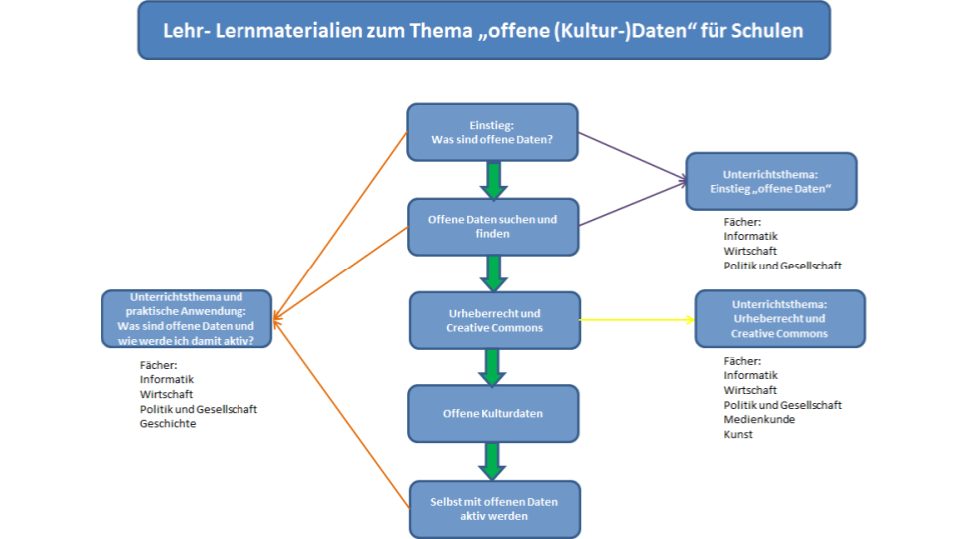

Die Themen des Werkzeugkoffers
In einer digitalen Welt sind Daten die Grundlage von (digital) vernetztem Wissen: mit Menschen, mit Ereignissen und mit der Geschichte. Der digitale Raum bietet neue Wege, sich an den Prozessen der Wissenserzeugung zu beteiligen. Weltweit nutzen Kulturinstitutionen digitale Werkzeuge und Methoden, um Daten zu ihren Sammlungsobjekten zu erstellen, sie zu präsentieren und somit das Wissen um ihre Bestände ständig zu erweitern.

Doch es besitzt noch ein viel größeres Potenzial: Wenn digitale Kulturgüter im Sinne der Cultural Commons, der Gemeingüter, frei zugänglich und nutzbar gemacht werden, profitieren davon gleichermaßen Kulturinstitutionen und unsere Gesellschaft. Kultur ist ein Erlebnis, das Menschen anregt und das sie als Inspiration mit sich nehmen. Ein Erlebnis, das sie nicht nur passiv konsumieren wollen, sondern aus dem heraus sie selbst kreativ tätig werden.

Digitale Anwendungen wie Apps, Spiele, Dienstleistungen und Visualisierungen schaffen neue Mehrwerte für andere Menschen, aber auch für die Institutionen selbst. Die Materialien des Online-Werkzeugkoffers umfassen die Grundlagen zum Verständnis des Themas, offene Daten sowie konkrete Anleitungen dazu, wie Schülerinnen und Schüler eigenständig Informationen und eigene Projekte offen für die Allgemeinheit verfügbar machen.

1. Offene Daten

Lernziele
Die Schülerinnen und Schüler
- verstehen das Konzept offener Daten
- kennen die Eigenschaften offener Daten
- können den Unterschied zwischen offenen und nicht offenen Daten beschreiben

Der Begriff "offene Daten" ist ein einfaches Konzept: Daten sind dann "offen", wenn sie durch jede und jeden und für jegliche Zwecke genutzt, weiterverarbeitet und weiterverbreitet werden können.
Daten sind dann offen, wenn es keine rechtlichen, technischen oder sonstigen Kontrollmechanismen gibt, die den Zugang, die Weiterverarbeitung und die Weiterverbreitung dieser Daten einschränken. Der Zugang, die Weiterverarbeitung und die Weiterverbreitung soll jedermann und zu jeglichem Zweck, auch kommerziellem, ohne Einschränkungen und Diskriminierung und ohne Zahlung von Gebühren möglich sein.

Die wichtigsten Eigenschaften offener Daten sind:
- Verfügbarkeit und Zugang: Die Daten sollen als Ganzes verfügbar sein. Sie sollen dabei in einer geeigneten und veränderbaren Form verfügbar sein.
- Wiederverwendung und Nachnutzung: Die Daten müssen so bereitgestellt werden, dass Wiederverwendung, Nachnutzung und Verbindung mit anderen Datensätzen möglich ist. Die Daten müssen maschinenlesbar sein.
- Universelle Beteiligung: Jede Person muss in der Lage sein, die Daten zu nutzen, wiederzuverwenden und nachzunutzen. Die Nachnutzung darf nicht auf einzelne Bereiche begrenzt werden (z.B. nur in der Bildung), und es dürfen bestimmte Formen der Nutzung (z.B. für kommerzielle Zwecke) nicht ausgeschlossen sein.

Von besonderem Interesse für dieses Projekt und die Anwendung im Unterricht sind offene Kultur- und Geodaten. Konkret sind damit Daten gemeint, die:
- offen sind, wie es in der Open Definition definiert wird (das heißt, sie können frei verwendet, wiederverwendet und von jedem verteilt werden) und
- nicht sensibel oder privat sind.

Die Motivation, den Einsatz offener Kulturdaten im Unterricht zu fördern, ergibt sich also unter anderem aus der Motivation, Schülerinnen und Schülern Werkzeuge in die Hand zu geben, die ihr zivilgesellschaftliches Selbstverständnis fördern und ihr Interesse an anderweitig unzugänglichen und abstrakten Sachverhalten zu wecken. Die dabei entwickelten digitalen Kompetenzen tragen darüber hinaus zu einem selbstbestimmten Verhältnis gegenüber den Technologien bei, die unseren Alltag zunehmend formen.

Was unterscheidet offene Daten von anderen Daten?
Nicht alle Daten sind offene Daten. Es gibt Daten, die prinzipiell nicht für die Veröffentlichung vorgesehen sind, dazu gehören zum Beispiel personenbezogene Daten. Es gibt Daten, die zwar veröffentlicht sind, aber nicht als offene Daten gelten können, weil sie etwa unter einer Lizenz stehen, die eine Weiterverarbeitung nicht gestattet oder weil sie in einem Format vorliegen, das eine Weiterverarbeitung erschwert oder verhindert.

Daten müssen also in technischer wie rechtlicher Hinsicht offen sein, um als "offene Daten" gelten zu können. Bei offenen Daten geht es um das explizite Recht und die Möglichkeit, die Daten nicht nur einzusehen, sondern auch weiterverarbeiten und weiterverbreiten zu können.

Materialien für den Unterricht
- Erläuterung offene Daten
- Arbeitsblatt offene Daten
- Lösungen zum Arbeitsblatt offene Daten

2. Datenquellen
Es gibt bereits einige Datenquellen im deutschsprachigen Raum. Je nachdem, wo man sucht, sind unterschiedlich viele offene Daten verfügbar.

Die Suche nach offenen Daten kann über einzelne Datenportale erfolgen, aber auch über das Stöbern in bestimmten Datensammlungen.

Lernziele
Die Schülerinnen und Schüler
- kennen unterschiedliche Quellen für offene Daten,
- können eigenständig in unterschiedlichen Quellen offene Daten recherchieren.

Es gibt sehr viele von Kultureinrichtungen und einzelnen Initiativen bereitgestellte offene Daten. Etwa von
- Wikimedia Commons
- Wikidata
- Coding da Vinci Daten

Materialien für den Unterricht
- Quellen für offene (Kultur-)Daten
- Arbeitsblatt offene Daten suchen und finden
- Lösungen zum Arbeitsblatt offene Daten suchen und finden

3. Urheberrecht und Creative Commons

Lernziele
Die Schüler*innen
- lernen das Prinzip des Urheberrechts kennen,
- wissen, was das Urheberrecht regelt und warum das Urheberrecht sinnvoll ist,
- verstehen das Prinzip freier Lizenzen und der Creative Commons,
- kennen die Lizenzmodelle der Creative Commons.
Jede Person oder Institution, die ein Werk erstellt, ist ein Urheber / eine Urheberin. Dabei ist es egal, in welchem Format (Text, Foto, Kunstwerk, Musikstück, Video/Audio, und zwar analog und digital) das Werk erstellt wurde. Das Urheberrecht gilt immer. Als Urheber / Urheberin kann man nicht auf das Urheberrecht verzichten. Das Urheberrecht schützt das Werk eines Urhebers / einer Urheberin und ist nicht übertragbar, das heißt, das Urheberrecht bleibt immer bei der Person, die ein Werk erstellt hat.
Auch Datensammlungen sind urheberrechtlich geschützt. Sie gehören den Menschen oder der Institution, die diese Daten erzeugt und z.B. zu Sammlungen zusammengefasst haben.
Bei Kulturdaten kommt hinzu, dass z.B. Daten von digitalisierten Kunstwerken nicht einfach angefertigt und veröffentlicht werden dürfen. Das Recht am Werk liegt auch hier beim jeweiligen Urheber / Urheberin. Dieses Recht gilt auch für Digitalisate von Kunstwerken. Damit diese Daten also von anderen verwendet werden dürfen, müssen sie offen bereitgestellt werden.

Wann sind Daten „offen“?
„Offen“ sind Daten im urheberrechtlichen Sinne, wenn sie so lizenziert sind, dass allen Nutzerinnen und Nutzern kostenfrei und auf Dauer die folgenden Rechte eingeräumt werden:
- Verwahren/Vervielfältigen – das Recht, Kopien des Inhalts oder der Daten anzufertigen, zu besitzen und zu kontrollieren (z.B. Download, Speicherung und Vervielfältigung des Inhalts/der Daten)
- Verwenden – das Recht, den Inhalt/die Daten in unterschiedlichen Zusammenhängen einzusetzen (z.B. im Klassenraum, in einer Lerngruppe, auf einer Website, in einem Video)
- Verarbeiten – das Recht, den Inhalt/die Daten zu bearbeiten, anzupassen, zu verändern oder umzugestalten (z.B. die Inhalte in eine andere Sprache zu übersetzen)
- Vermischen – das Recht, einen Inhalt/Daten im Original oder in einer Bearbeitung mit anderen offenen Inhalten/Daten zu verbinden und aus ihnen etwas Neues zu schaffen (z.B. beim Einfügen anderer Daten, Bildern oder Texte)
- Verbreiten – das Recht, Kopien eines Inhalts/Daten mit Anderen zu teilen, im Original oder in eigenen Überarbeitungen (z.B. einer Freundin eine Kopie zu geben oder online zu veröffentlichen)
Creative Commons (CC) ist eine gemeinnützige Organisation. Der Name bedeutet frei übersetzt „Kreatives Allgemeingut“, Creative Commons hat sechs standardisierte Lizenzverträge erstellt. Über die Verträge kann die Person, die die Urheberrechte besitzt, einfach kenntlich machen, wie Interessierte ihr oder sein Werk nutzen dürfen. Die Idee dahinter ist: Regeln / Bedingungen, die verstanden werden, werden auch eher eingehalten. So sollen die Lizenzen für alle verständlich und zugänglich sein.
Ziel der Creative Commons ist der Schutz von Urheberrechten an Werken, die frei genutzt werden dürfen. Dafür hat sie jeder Nutzungsbedingung einen Namen und ein Symbol zugeordnet und gleichzeitig die Bedingungen in sechs Verträgen auf verschiedene Weise miteinander kombiniert. Über die Symbole erkennen die Nutzer*innen auf den ersten Blick, was sie mit einem Text, Bild, Video oder anderem Werk tun dürfen und was nicht.
Inhalte unter freien Lizenzen (creative commons) erkennt man an diesen Symbolen. Jedes Logo weist auf bestimmte Voraussetzung für die Benutzung hin. Hier findest Du eine kleine Zusammenfassung für die Arbeit mit Inhalten unter freien Lizenzen. Gib entweder die Symbole an oder das Kürzel (z. B. CC BY oder CC BY SA).

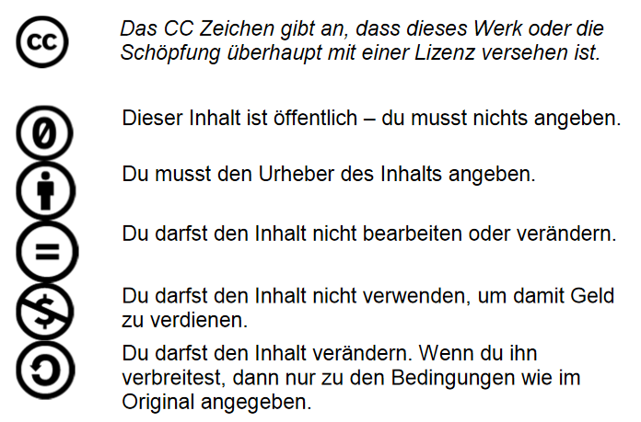
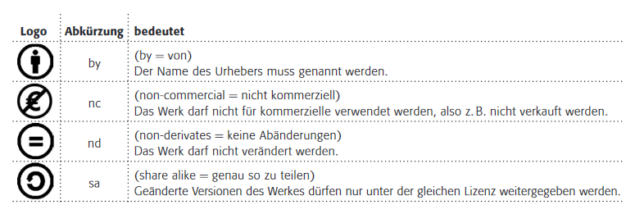

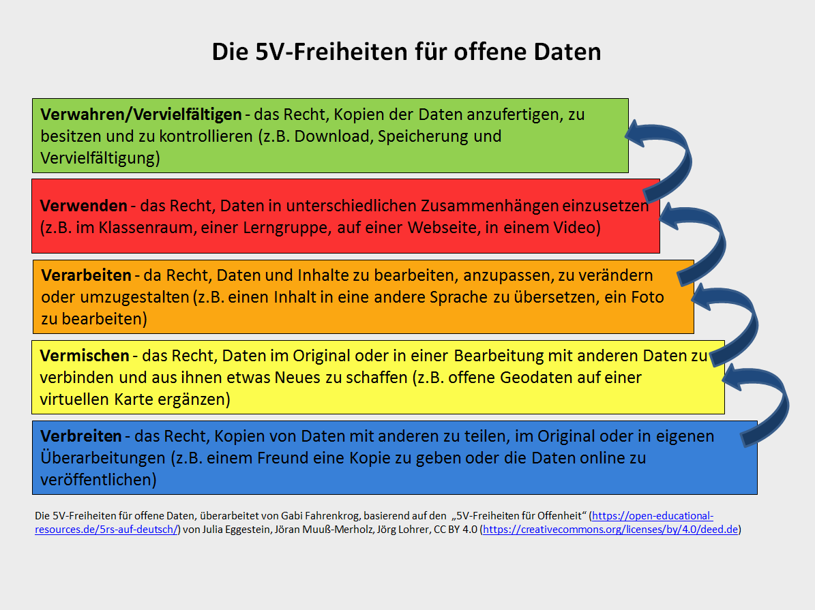

Materialien für den Unterricht
- Urheberrecht und Creative Commons
- Arbeitsblatt Urheberrecht und Creative Commons
- Lösungen zum Arbeitsblatt Urheberrecht und Creative Commons

4. Beispiele für offene Kulturdaten

Lernziele
Die Schülerinnen und Schüler
- kennen Quellen für offene Kulturdaten
- kennen und verstehen den Zweck und Nutzen verschiedener Portale und Datenbanken für offene Kulturdaten (Europeana u.a.)

Die Recherche in verschiedenen Portalen und Datenbanken bildet den Einstieg in die praktische Auseinandersetzung mit offenen Daten.

Materialien für den Unterricht
- Erläuterungen zu offenen Kulturdaten
- Arbeitsblatt offene Kulturdaten
- Lösungen zum Arbeitsblatt offene Kulturdaten

5. Selbst mit offenen Kulturdaten aktiv werden

Lernziele
Die Schülerinnen und Schüler
- wissen um die Möglichkeiten, selbst mit offenen Daten zu arbeiten und Neues zu schaffen (Editieren vorhandener Datensätze; Erarbeitung eigener kreativer Projekte, etc.)
- können eigene Einträge in Portalen und Datenbanken anlegen oder bestehende Einträge editieren

Materialien für den Unterricht
- Beispiele, um konkret selbst mit offenen Daten aktiv zu werden
- Beispiele für Projekte mit Schülerinnen und Schülern
- Anregungen für Projekte mit offenen Daten

Quellen

Arndt, Claus; Nolte, Thomas; Peters, Michael; Seeger, Bela: Daten machen Schule:
Zur Nutzung Offener Daten im Unterricht - Leitfaden. URL: https://datenmachenschule.de/assets/downloads/datenmachenschule_leitfaden.pdf

Dietrich, Daniel: Was sind offene Daten? Bundeszentrale für Politische Bildung (bpb), 2011. URL: https://www.bpb.de/themen/daten/opendata/64055/was-sind-offene-daten/

Hahn, Helene: Kooperativ in die digitale Zeit - wie öffentliche Kulturinstitutionen Cultural Commons fördern. Hrsg. digiS – Servicestelle Digitalisierung Berlin
Zuse Institute Berlin, 2016. urn:nbn:de:0297-zib-59131

Open Knowledge Foundation: Offene Daten. URL: https://okfn.de/themen/open_data/

https://www.kmk.org/themen/bildung-in-der-digitalen-welt/strategie-bildung-in-der-digitalen-welt.html
https://www.bpb.de/gesellschaft/digitales/opendata/64055/was-sind-offene-daten
Für den Kulturhackathon Coding da Vinci stellen Kultureinrichtungen offene Daten ihrer Bestände zur Verfügung, aus denen verschiedene Teams dann neue, kreative eigene Projekte entwickeln.
Siehe hierzu auch: https://datenmachenschule.de/assets/downloads/datenmachenschule_leitfaden.pdf

